


Lógica de programación
Paralelo 1B
Aprendizaje autónomo 1

re

Sistema generador de contraseñas seguras

Alum. Madelein Rodríguez

- Introducción:
Conforme avanza la tecnología, la vida se vuelve más digitalizada. Desde algo simple como ordenar comida online hasta cosas indispensables como una cuenta bancaria o seguro médico. Eh aquí la importancia de mantener nuestra información segura y lejos de la posibilidad de filtración o robo de datos. Por eso la elección de contraseñas juegan un papel importante para el usuario.
Este proyecto presenta un modelo de un sistema generador de contraseñas seguras que permite claves seguras y aleatorias en base a la necesidad del usuario.

- Objetivo
Diseñar una arquitectura escalable de un sistema generador de contraseñas de alta escalabilidad. Con la finalidad de cubrir la falta de seguridad en usuarios que requieran contraseñas personalizadas, aleatorias y seguras en múltiples plataformas digitales. Todo basado en los requerimiento y preferencias de usuario.

- Descripción del problema
El problema empieza en la dificultad o indecisión de un usuario al momento de escoger una contraseña. puede ser por miedo a olvidarla, porque no cumple con las caracterizas que las aplicaciones requieran o por no saber que palabras usar. Esto lleva a las personas a siempre recurrir a lo que se siente seguro; usar la misma contraseña en varios sitios. Haciendo que las contraseñas se vuelvan predecibles ya que siempre suelen incluir cosas fáciles de recordar cómo. Y diversos estudios de ciberseguridad muestras que las contraseñas débiles continúan siendo una de las principales causas de vulneraciones de cuentas debido al uso de credenciales y patrones predecibles.
Sin embargo, también se deben considerar todas las necesidades del usuario y evitar cualquier posible problema. Esto puede incluir:
- Que el usuario opte por no usar el sistema debido a un Frontend muy sobrecargado, poco minimalista y directo. Esto especialmente a que escoger una contraseña no debería tomar más de 3 min. Por lo que un frontend lleno de comandos y botones daría la impresión de ser una tarea complicada y que requiera de tiempo.
- Que el sistema genere la misma contraseña varias veces.
- Que las contraseñas no cumplan con los requisitos necesarios para las diferentes aplicaciones.
- La dificultad del usuario en memorizar la contraseña al momento de querer transferirla a otro sitio web.
- La probabilidad de que el usuario olvide la contraseña. Ya que esta será aleatoria y podría no incluir patrones.

- Funcionalidades del sistema
Con el objetivo de que el sistema tenga una alta escalabilidad y sea lo más eficiente para el usuario, contara con las siguientes funciones:

- Contará con opción de “Continuar como invitado” o “Crear cuenta”. En caso de que el usuario cuente con tiempo limitado puede generar directamente su contraseña y optimizar su tiempo al continuar como invitado.
- Para poder cumplir con los quesitos de cualquier aplicación o página web en el que se vaya a usar la contraseña. Este sistema incluirá opciones para: elegir la longitud, incluir símbolos, incluir mayúsculas y/o números.
- Un botón de generar y copiar contraseña estará altamente visible.
- La opción de “Crear una cuenta” le dará al usuario la opción de almacenar sus contraseñas de manera cifrad, mediante algoritmos seguros que podrán ser visualizados por el usuario autenticado. Así mismo podrá añadir el nombre del sitio web o aplicación al que corresponde cada contraseña.
- En caso de únicamente querer revisar una contraseña ya existente. Con solo pegarla en este sistema, este mostrara el nivel de seguridad de esta.
- Se podrá añadir como extensión en cualquier navegador y/o sitio web en donde el sistema sugerirá automáticamente rellenar el espacio de contraseña con una ya existe o generar una en caso de necesitarlo.

- Requisitos funcionales
- Generar Contraseñas aleatorias
- Personalizar longitud
- Evaluar fortaleza
- Copiar contraseña
- Gestionar cuenta de usuario
- Almacenar contraseñas

- Diagramas
  - Diagrama de casos

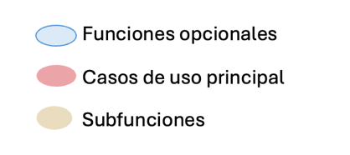
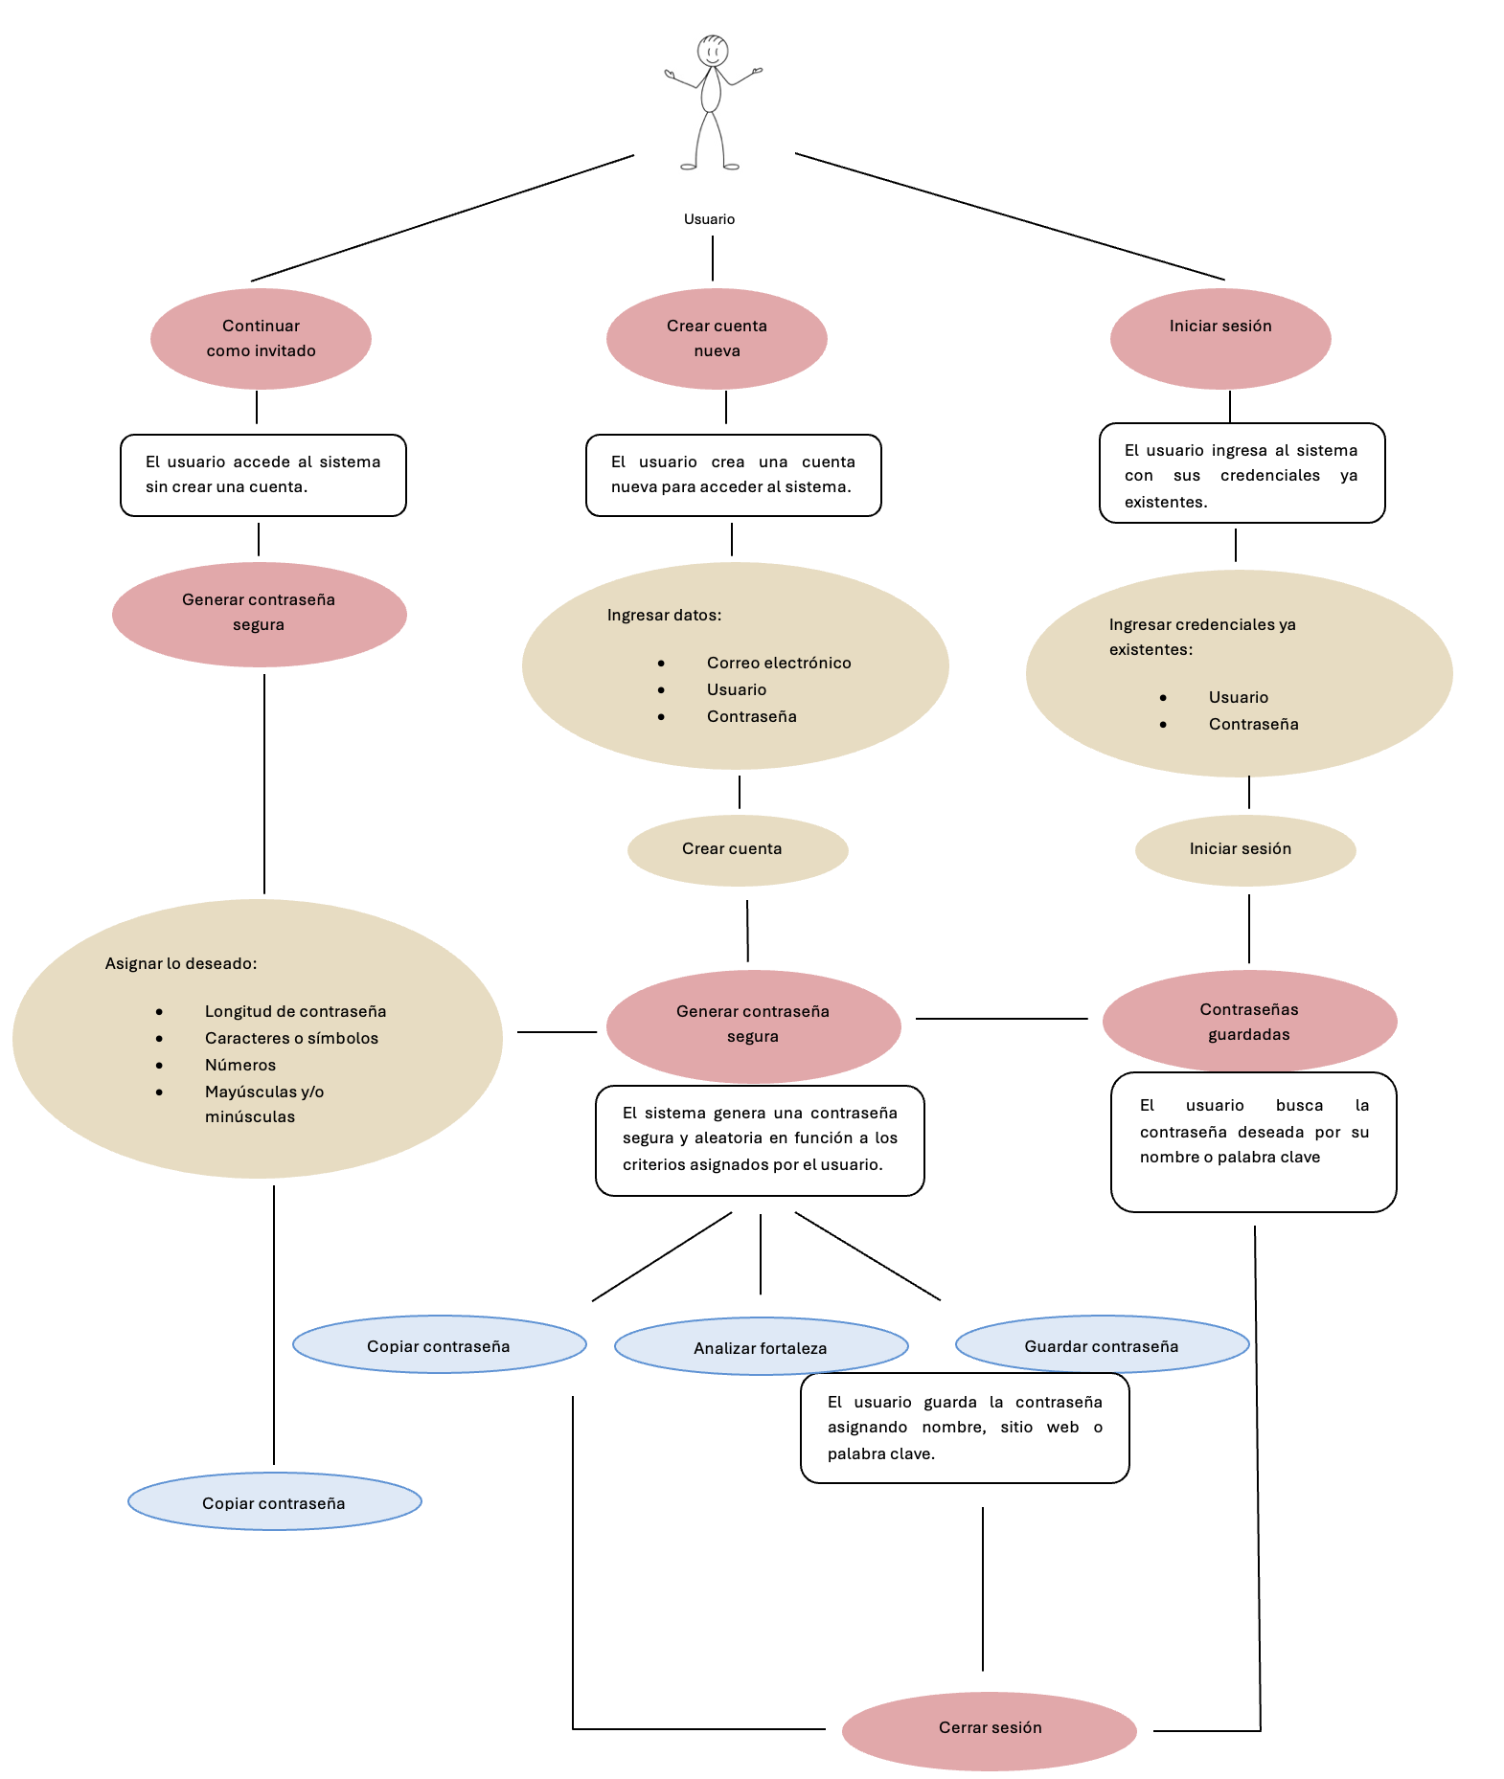
Sistema generador de contraseñas seguras

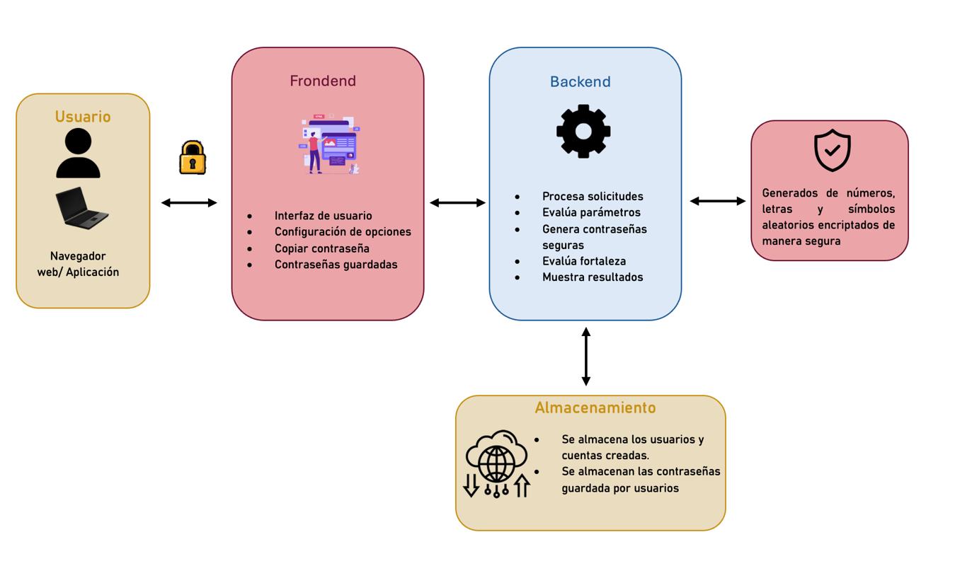
  - Diagrama de arquitectura

- Conclusiones
En este proyecto se diseñó un sistema generador de contraseñas seguras utilizando diagramas UML y de arquitectura. A través de este análisis y diseño de software se identificaron las necesidades del usuario, Las funcionalidades del usuario y la interacción entre los diferentes componentes del sistema.
Este diseño propone una solución eficiente y escalable a un problema de gran impacto, como lo es la ciberseguridad. Esto mediante la incorporación de principios de organización, seguridad y modularidad.

